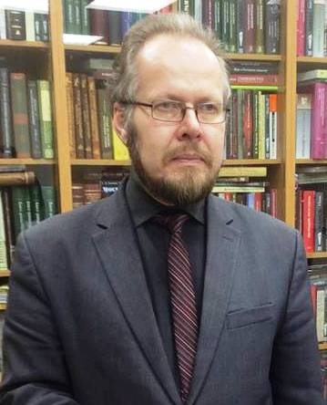

А.А. Федотов

Главный редактор научного журнала «На пути к гражданскому обществу», доктор исторических наук, профессор Ивановского филиала ЧОУ ВО «Институт управления»

Государство и гражданское
общество – некоторые оценки мыслителей прошлого

Гражданское общество – модный сегодня термин. Те, кто его используют, часто имеют в виду лишь представления, которые были сформированы французскими философами, идеи которых готовили почву для Французской буржуазной революции конца 18 века. Впрочем, и эти мыслители относились к тому, что они считали гражданским обществом, более чем сдержанно. «Первый, кто, огородив участок земли, придумал заявить: “Это мое!” и нашел людей достаточно простодушных, чтобы тому поверить, был подлинным основателем гражданского общества. От скольких преступлений, войн, убийств, несчастий и ужасов уберег бы род человеческий тот, кто, выдернув колья или засыпав ров, крикнул бы себе подобным: “Остерегитесь слушать этого обманщика; вы погибли, если забудете, что плоды земли - для всех, а сама она - ничья!”», - писал Жан-Жак Руссо.
По мнению английского философа Джона Локка «Гражданское общество – это общество политическое, то есть общественная сфера, в которой государство имеет свои интересы». Но немецкие философы шли дальше, они оценивали государство, как сферу, где гражданское общество имеет свои интересы, причем государство, по мнению некоторых из них, является вторичным и производным от гражданского общества.
Карл Маркс писал, что «...гражданское общество - сфера материальной, экономической жизни и деятельности людей. Именно оно является первичным по отношению к государству, гражданская жизнь как сумма разнообразных интересов скрепляет государство». «В гражданском обществе каждый для себя - цель, все другие для него ничто. Но без соотношения с другими он не может достигнуть всего объема своих целей <...> Гражданское общество дает нам пример как необычайной роскоши, излишеств, так и пример нищеты, и их общую черту физического и нравственного вырождения», - такова была оценка Георга Гегеля, по мнению которого гражданское общество всего лишь «связующее звено, находящееся между разрозненными индивидами и государством как высшей формы человеческой организации».
В советских школьных учебниках писали, что человечество в своем развитии проходит определенные стадии общественно-экономических формаций. По словам Ф. Энгельса «недоставало учреждения, которое увековечило бы не только начинающееся разделение общества на классы, но и право имущего класса на эксплуатацию неимущего и господство первого над последним. И такое учреждение появилось. Было изобретено государство»; «…в действительности же государство есть не что иное, как машина для подавления одного класса другим, и в демократической республике ничуть не меньше, чем в монархии».
В данном контексте большой интерес представляют слова Президента США Теодора Рузвельта: «За явным правительством всегда стоит незримое правительство, не обязанное народу ничем и не признающее перед ним своей ответственности. Разрушить это незримое правительство, вскрыть этот нечестивый союз между развращенным бизнесом и коррумпированной политикой – первая задача государственного деятеля».
По мнению Иммануила Канта «для человечества величайшей проблемой, разрешить которую его вынуждает природа, является достижение всеобщего правового гражданского общества». Великий философ считал, что человек все должен создавать собственными силами и нести за это ответственность. История показывает, что при всей кажущейся отвелеченности и нереализуемости идеалистических целей, без их постановки положительное развитие государства и общества невозможны. И она показывает также, как по разному воспринималось гражданское общество в истории - от института, противостоящего государству, до института, из которого государство и выросло, и которому оно и обязано наиболее негативными аспектами своей неофициальной деятельности...

©Федотов А.А., 2018

